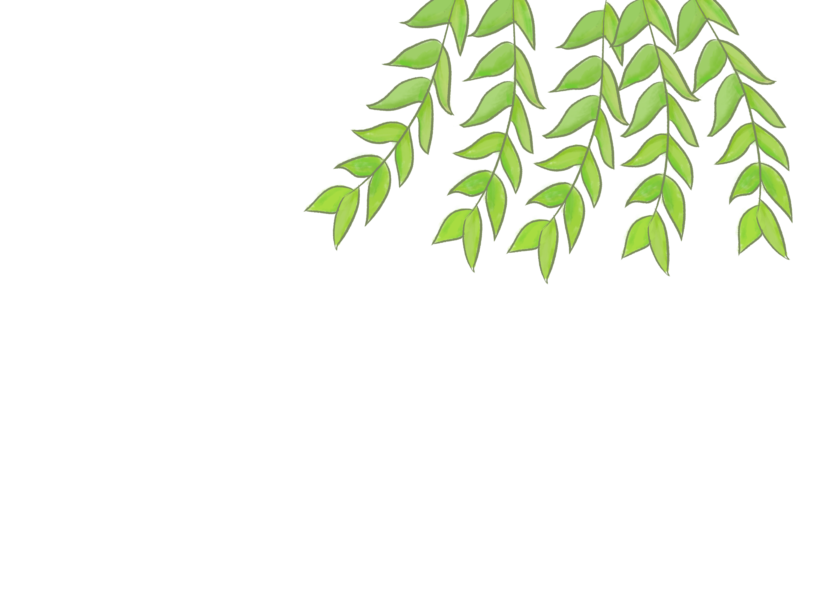


读万卷书 行万里路
——城东小学 高仕周




卷首语

时间过得真快，不知不觉中本学年已经走过了。当你用心去触摸这些鲜活的文字时，你的内心会有感同身受的触动，被文字牵引着。虽然我们还未能写出“笔落惊风雨，诗成泣鬼神”的文章，但我坚信，只要有真情实感，就可以用手中的笔写出使人眼睛发光的文句。


目录

《被讨厌勇气》读书分享 2
《神笔马良》读书分享 3
《语文教师的80条建议》 7
《语文的生命蕴意》 8

《被讨厌的勇气》
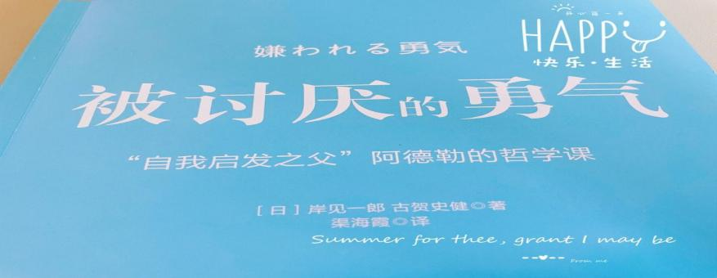
最近，我的情绪有点变化。总是丢三落四，一点事情就着急、暴躁。我开始讨厌自己、讨厌自己的状态、讨厌这无趣的、日复一日的生活。除此以外，我也更加在意别人的对我的看法，觉得我一孕傻三年了，觉得我邋里邋遢了，觉得我哪里不好了。
后来，我的小秘密似乎被大数据发现了，所以我遇到了一本书，它就是《被讨厌的勇气》。只是听书名，我好像就被治疗了一个疗程。
一、课题分离
《被讨厌的勇气》是日本哲学家岸见一郎、日本作家古贺史健共同编著的哲学著作，于2013年12月首次出版。这本书用的是青年和哲人的对话形式展开的，有点像是论语那种谈话，围绕“人是如何能够获得幸福”这一问题展开了简单却深刻的讨论。“哲人”用简单易懂的方式向“青年”解释如何改善人际关系，如何获得幸福，又如何鼓起被讨厌的勇气去面对他人。都说人是群居性动物，社会中错综复杂的关系使我们与他人交织在一起，我们会因为担心别人的评价而改变自己的选择，即使别人的评价并不客观。我们会因为担心朋友的回应而患得患失，会关心有多少人点赞，发的消息多久才被回复，有没有人讨厌自己，自己做的事情符不符合别人的期待。但是书里面讲到世界本身不复杂,是人把世界看的复杂了,人是住在自己营造的主观世界里,每个人看到的世界是不同的,也不能与任何人共有。所以书中哲人提出来一种观点，叫课题分离。别人怎么看我评价我,都是别人的课题,无法左右,诚实面对自己的人生,做自己该做的事其他人的选择、评价或是干预都不要去理会，你的世界是由你自己作主,你的人生取决于当下，人生的意义由你自己决定。岸见一郎说:过于希望得到别人的认可,就会按照别人的期待去生活,就舍弃了真正的自我,活在别人的人生之中,假如说你不是为了满足他人期待而活,那他人也不是为了满足你的期待而活,当别人的行为不符合自己的想法时也不要发怒。同时，选择自己认为最好的道路，别人如何评价你的选择，那是别人的课题，你根本无法左右没如果你不想被别人的的期待、别人的看法左右，就要随时做好被别人讨厌的准备。
生活中很多事情都需要课题分离,比如信任,信任别人是你的课题,如何对待你的信任就是别人的诛题,不能把自己的的希望强加给别人,不然就变成粗暴的干涉了。而且还要注意，如果对方为自己或者自己为对方做了什么，认为自己或者对方必须给予报答，这是受回报思想的束缚。我们既不可以寻求回报，也不可以受其束缚。每个人都有自己的课题，这就是课题分离。但是，我们并是不为了满足别人的期待而活着，他人也不是为了满足你的期待而活。别人怎么选择，如何评价你，那是别人的事情本质上来说与你无关。就像网上很火的一句话，我爱你，但与你无关。那同样的，我讨厌你，也与你无关。
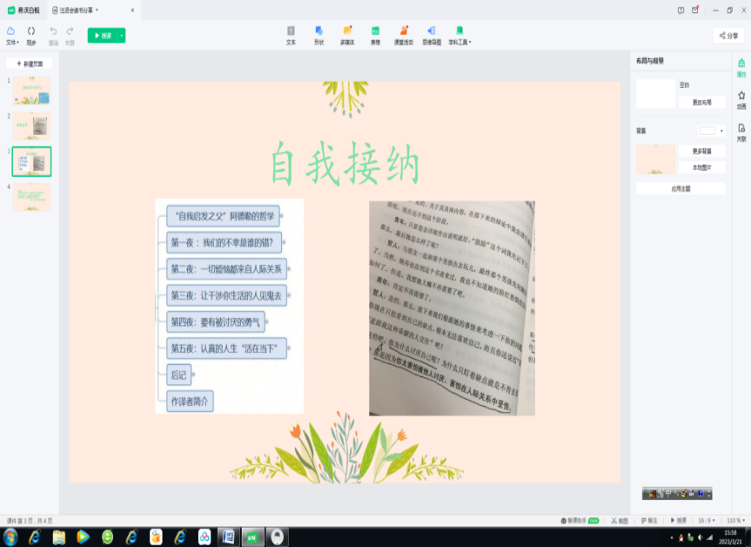
我有我的课题，你有你的课题，我们相互分离，不要把我纳入你的课题。看了书中的观点，我的脑袋里面冒出来一个想法？这种想法似乎把人和人分离开来，会不会太自私，只想到自己，只想到别人不要来干涉自己。一番挣扎过后，我好像觉得不能去区分自己和别人，把自己的课题强加给别人才更是自私吧。其实细看去看，去思考，会觉得书中不是让我们把自己作为中心，而且说不要把自己的课题，自己的想法，自己的期待，自己的一切去强加在别人的身上，人与人应该是和谐的，平等的，相互尊重的关系。其实这个观点早在几千年就有了，那就是《论语》里面的“已所不欲～勿施于人。”
- 自我接纳
也就是去接受自己的一切，自己的普通，自己的平庸，接受我目前的身材，生活，精神状态等等变化。
这一点我觉得也适用于学生，当一个孩子考试考差了，老师，家长在安慰她时，告诉她，这里你能做对的，那里你没问题的，就是失误了，你的水平应该不止这样。不要欺骗她，不要让他觉得其实我是很强很厉害的，失误而已，所以不用继续去学，去摸索了。或许告诉她让她明白，这里你没学透，这里你没做好，所以只有现在的水平，要去努力才能达到更优秀的状态。
所以，去了解自己的缺点，然后去接受他，能改变的为之努力，不能改变的就去正视，去放过自己吧。
要想获得幸福，或者说让自己更快乐的话，我们要正视自己的优缺点，接纳自己的缺点，接纳自己的普通，不干扰别人，也不被他人束缚，拥有被讨厌的勇气，为自己的人生课题而努力，为自己而活！
最后，我想把这句话送给大家：上帝，请赐予我平静，去接受我无法改变的;给予我勇气，去改变我能改变的;赐我智慧，分辨这两者的区别。

真正的阅读就像那句话“一千个读者就有一千个哈姆雷特”，每个人读有每个人的看法与收获，去书中寻找知识和真理，到不是照书办事，寻找自己认同的，有益的东西才是真正的阅读。真正的阅读是从书中汲取力量，治愈自己，提升自己！为什么这样说呢，因为《被讨厌的勇气》这本书，有的地方我也不太认可，也或许是我不太能理解他的意思，在这里分享不是我觉得这本书好的不得了，让大家去看，去学，这里只分享我觉得还是有用的东西，仅代表我目前的，我个人的一点点感受。我的分享结束，感谢大
《神笔马良》
今天我和大家一起分享童话的故事。先让大家放松一下，听一听接下来的这首歌曲里出现了哪些童话？不错，这些童话大多数选自《安徒生童话》和《格林童话》这两本书。今天，我就来说说我们本册语文书上推荐的童话故事《神笔马良》。首先，看封面。别小看封面，内容可真不少。从封面不难看出，这是童话大师洪汛涛先生所著。上面的小孩就是主人公马良。瞧，这就是他的神笔。我问我们班的孩子：猜一猜，马良用神笔画了什么呢？有的说是画好吃的，有的说是画好玩的，还有的说是画好看的。反正答案各种各样。从孩子们的回答我可以看出，他们十分想听这个故事。于是，进行第二步，看目录。目录里有这本书的主要故事，把这些小的故事连起来就是整本书的主要内容。学会了看封面和目录，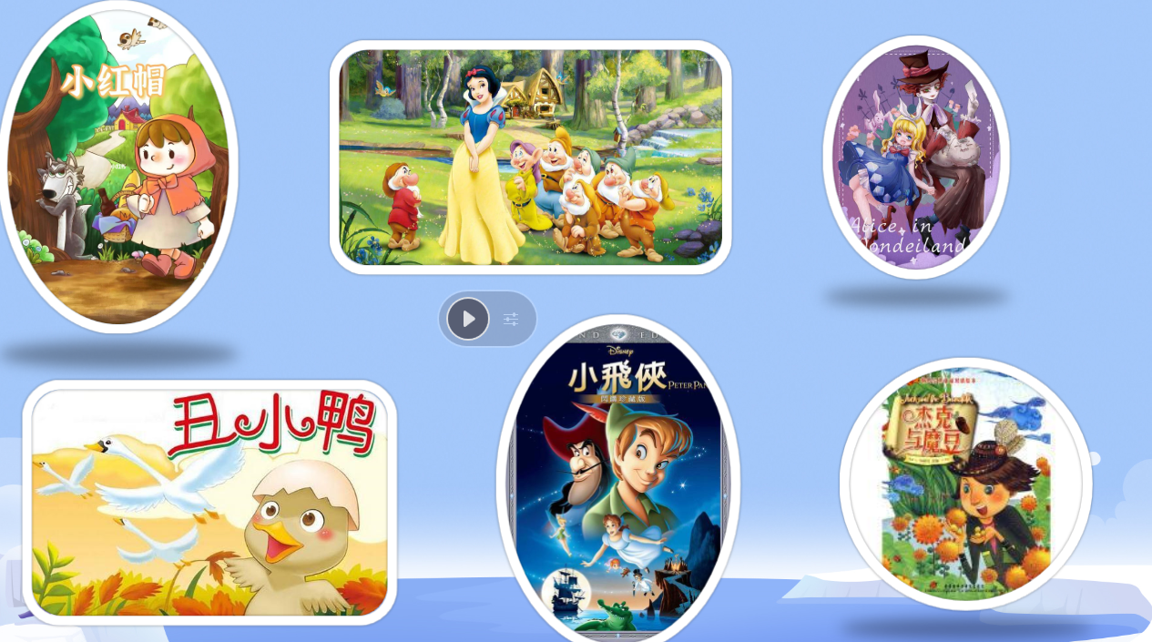我们就可以阅读整本书了。阅读的时候我们可以这样引导孩子： 第一步：听朗读，猜人物。小朋友们一边听一边想，很容易就猜出了文中的人物。第二步：分角色朗读，感受人物的性格特点。小朋友们很喜欢分角色朗读，你听，他们是这样读的。（放音频）通过分角色朗读，把自己想象成文中的人物，他们很容易感受出人物的性格特点。比如刚在的对话同学们已经知道画师是可恶的，而马良是有骨气的小孩。第三步：读文字、看插图，猜情节。利用插图，让学生思考：这老人是谁？他们会说些什么？孩子们很容易猜到马良的神笔就是白胡子老爷爷送给他的。通过之前的朗读，他们已经知道马良是个善良穷苦的孩子。所以老爷爷会要求马良用神笔来帮助穷苦人们。我想这就叫做图文并茂吧。既让学生学会了观察，又学会了想象，还提高了学生的表达能力。第四步：看视频，猜结尾。有时候变换阅读的方法也能增强孩子的阅读兴趣。（放视频）看完视频，孩子们不难猜出最后船翻了， 皇帝和船一同沉入了海底。正义终将战胜邪恶。第五步：编一编。每个故事都有结局，但不同的人写出的故事结局就不一样。我们可以还这样编。（放视频）原每一个孩子都是马良，愿每一个孩子都有一支神笔。这就是我今天的分享。谢谢大家。

《余映潮给语文教师的80条建议》
语文特级教师余映潮结合自己40多年的教育经验，沉淀8年的思考和实践，从把握治学方法、提升专业能力、细化教材研读、苦练教学本领、创新阅读教学、体味好课设计、用好统编教材、探索作文教学系统而全面地给了提升语文教师综合素养的80条建议，助力语文教师业务素养和专业能力的全面提升。既从宏观架构，又从微观着力。全书共8章，每章10条建议。其中1至4章为学习提升的路径，5至8章为教学实践的路径。条分缕析，一目了然。我们好似看到一位儒雅从容的语文前辈，用清晰精炼、优雅亲切的话语一一向我们道出语文教学的真谛。智慧的思考、巧妙的构思、殷切的期待、丰厚的创意，领着我们向前去，去领略更多更美的语文教学风景。
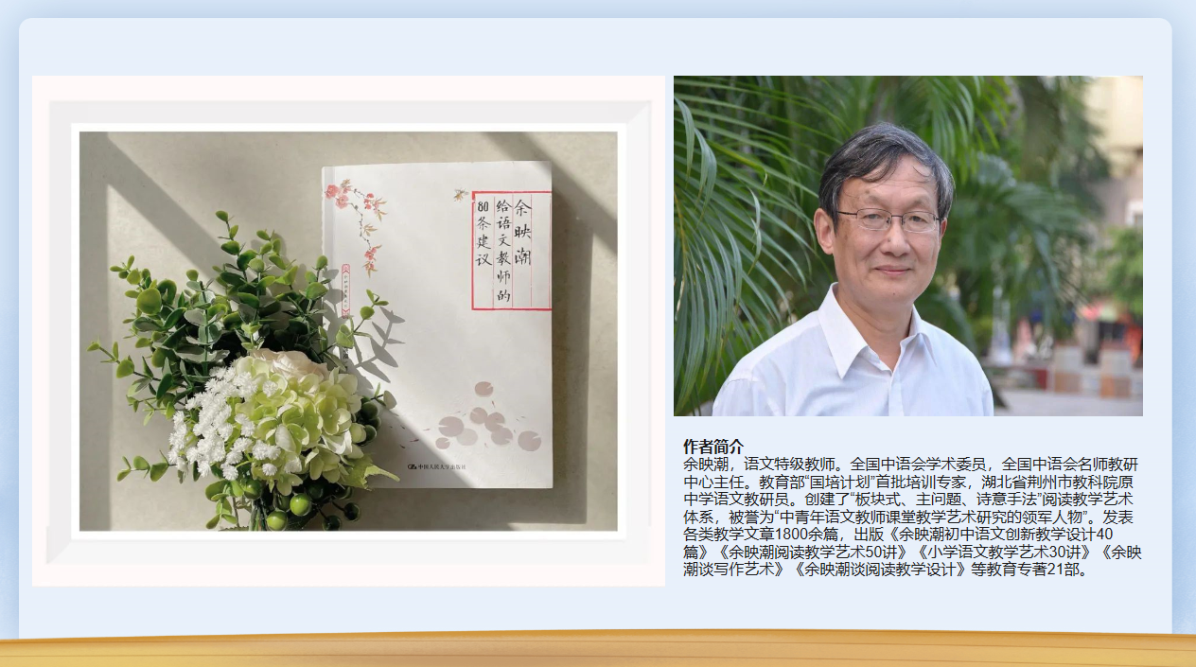
一、把握治学方法--悟治学贵在得法
语文教师不能仅仅是知识的“搬运工”，而应该是教学规律和教学方法的探索者。惟有致力于研究学习，才能推陈出新、创新教学；才能让知识不断更新，技能不断精进；才能让教育场景富有生命活力，才能让教学课堂拥有强大的磁场。在这本书中，余老师为语文教学理想境界的实现指明方向，那就是俯下身子潜心研究文本，大量专业书籍的阅读输入；持之以恒的写作输出。
余老师的第一章就给语文教师指出了一条做研究的坦途。他先从解读新课标中对“语文教师”和“语文教学”定位开始。新课标是语文教学的指挥棒，它明确了语文课程的性质和教师应该达到的综合素养。语文教学任务的高质量完成，就需要教师明确目标，自觉磨砺与提升自身素养。
在阅读专业书籍方面，余老师首先推荐语文教师的第一课外读物一一学科专业杂志，他分享了按篇目整理资料目录的方法，简单实用。他以整理《最后一课》为例，从1991年至2008年，在各类杂志上，他共搜集了15篇语文界名人关于这篇课文的解读作品。丰厚的学术文献资料积累，为余老师的语文教学研究注入了源头活水。这种最笨拙、最辛苦、最麻烦的读书办法，也是最科学、最有用、最精细的读书方法。“大巧若拙”的余老师为我们一线语文老师树立了久久为功，善作善成的典范！
接着余老师在《读透几本学术著作》一文中，现身说法，以自己的阅读经历和阅读书籍为例，告诉我们读书不在多，读透才好。读透了才能受其影响，才能提高自己的学术水准，才能变成自己灵活追用的技能。
最后，在《在名师的仓库里“淘金”》里，余老师示范了长期关注陈钟樑和宁鸿彬的言论和教例，用三年时间收集整理，最终形成独具个人风格的“板块式教学思路”和“主问题教学设计”的教学模式。由此我联想到，在当今数字化媒体时代，微信公众号为我们一线语文教师打开了专业学习的另一个新视界。一些名师开辟了个人微信公众号，日更教学研究动态。这些高质量的微信公众号也让我们的专业学习更方便快捷了。如刘恩樵的《化言樵语》、肖培东的《语文深深浅浅之间》、王君的《语文湿地》、徐杰的《杰哥的精致语文》……这些名师的公众号，应成为我们每天的教学“佐料”，多读多思多积累，日拱一卒，功不唐捐！
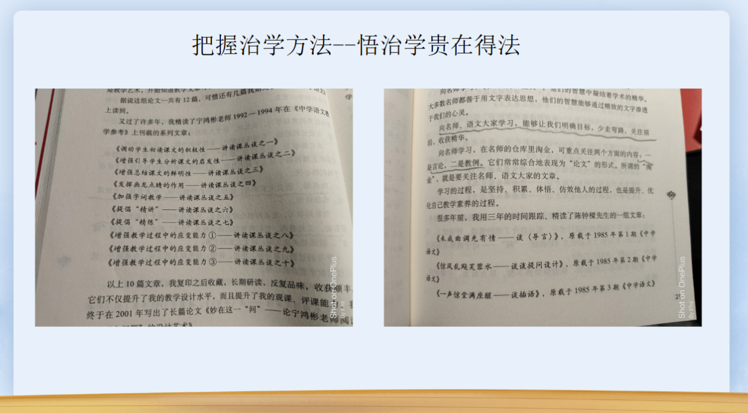
二、教材重在细读
优秀的语文老师如果想在教学的各个领域游刃有余，得心应手，教材研读是重头戏，也是必须下的苦功夫。
余老师在第三章《细化教材研读》中，从“文意概写”、“章法品析”、“字词梳理”、“评点批注”、“精段品读”、“语言品味”……十个角度指导教师对文本进行细读。每一个章节既有具体方法，又有示例分析。如在《孙权劝学》一文的章法品析中，余老师总结章法特点、手法特点如下：
①时间顺序，自然成章。
②层次清晰，繁简得宜。
③转折轻巧，似断实联。
④正面侧面，相得益彰。
⑤淡化时空，留有空白。
⑥剪辑镜头，以简驭繁。
⑦一事两写，曲直有致。
⑧起笔直叙，收笔自然。
余老师具有何等的教材研读能力，才能如此全面而丰富地品析这样一篇短文！有这样品析的厚度，余老师的课堂自然就呈现出短文长教，短文深教，长文短教的艺术境界。
而我们部分一线语文教师缺乏的就是这样的文本研读能力。反观我们如何解读文本：先翻教参，再找课件，最后网上找教案。遇到讲优质课，只不过是多翻几遍教参，多找几个课件教案，拼凑拼凑而已。这样的课堂，哪里有自己独到的见解，哪里有个人特色！
三、好课不厌百回磨
课堂是语文教师的主阵地，是教师的生命场。从容淡定地站稳讲台，除了扎实的教学本领外，还应有一节又一节的好课设计。
什么是好课？余老师用“实”、“新”、“美”、“活”、“丰”、“精”、“巧”、“雅”、“趣”、“深”这十个凝炼的字概括。
怎样才能设计出好课？余老师针对这十个字，用十篇文章来一一阐释引导。如“美”课，他从五个方面来指导：①课文的教学结构之美；②课中活动的设置之美；③文体教学的特点之美；④教学活动的细节之美；⑤教师语言表达之美。阐述详实，语言雅致。
总之，这本书思一线语文教师之所思，能真切解决语文教师在教学过程中遇到的实际问题。它没有晦涩烧脑的高深术语，通俗易懂，语文教师一看就懂，一学就会。期待它被更多的语文教师看到并使用！

收获主要有三点：一是找到了突破提升自我的明确方向，坚定了信念。之前的探索过于模糊和粗浅，更缺乏宏观的理论支撑。在余映潮老师的指引下，更加笃定我们前进的方向，即一方面不懈怠学习，注重专业素养及文学文化素养的提升，不断提高学养水平，一方面立足教学实践，苦练教学本领；二是对有效克制碎问碎答、远离既辛苦又低效的课堂有了清晰的努力目标。余映潮老师的“板块式”“主问题”“诗意手法”课堂设计思路切合了既生动活泼又扎实有效的理想课堂追求，在对教材及文本进行深入研读的基础上，明晰课堂组成结构，紧紧围绕听说读写，做到学生实践活动充分，注重全体学生，坚守语文味，这就是我一直想走好的道路；三是终于找到一本可以全面指导老师们走上语文教学正道的好书。怎么上好语文课？怎么提升自我？无需多言，余老师已经给了我们最正确的答案。

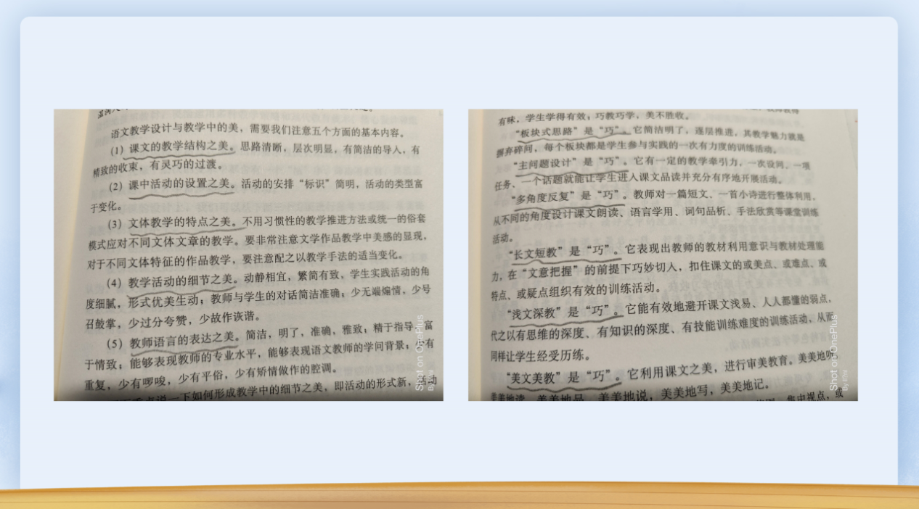

《语文的生命蕴意》
一本好书，文字一定是简单真诚的，读来趣味横生，逻辑通达。
《淮南子》里说"昔仓颉作书而天雨粟，鬼夜哭"最能表示文字的神力的是符篆，这是跟口语里的咒语相当的东西。一般的文字也都沾上迷信的色彩，有字的纸不能乱扔，要放在有"敬惜字纸"标签的容器里，积聚起来烧掉。文字里边当然也有避讳，嘴里不能说的名字，纸上也不能写，必得要写就借用同音字，或者缺一笔。
孔子："修辞立其诚。"就是说，不管写人、写事、写物、写景，写得都是自己的观察，自己的感受；不玩弄词语，不玩弄读者。
《温公续诗话》有一条谈到这两句诗近世诗人惟杜子美最得诗人之体。如"国破山河在，城春草木深，感时花溅泪，恨别鸟惊心"-﹣山河在，明无余物矣；草木深，明无人矣；花鸟，平时可娱之物，见之而泣，闻之而悲，则时可知矣。
"老兄呀，诗这个东西，是拿语言把它写出来的，用文字把它写出来的，不是用思想写出来的，思想没法子写，要写就得用语言。"
自学与从师：自学与从师其实是一回事，五十步与百步。不善学者，有人举一而自己不反三，等于没有老师。
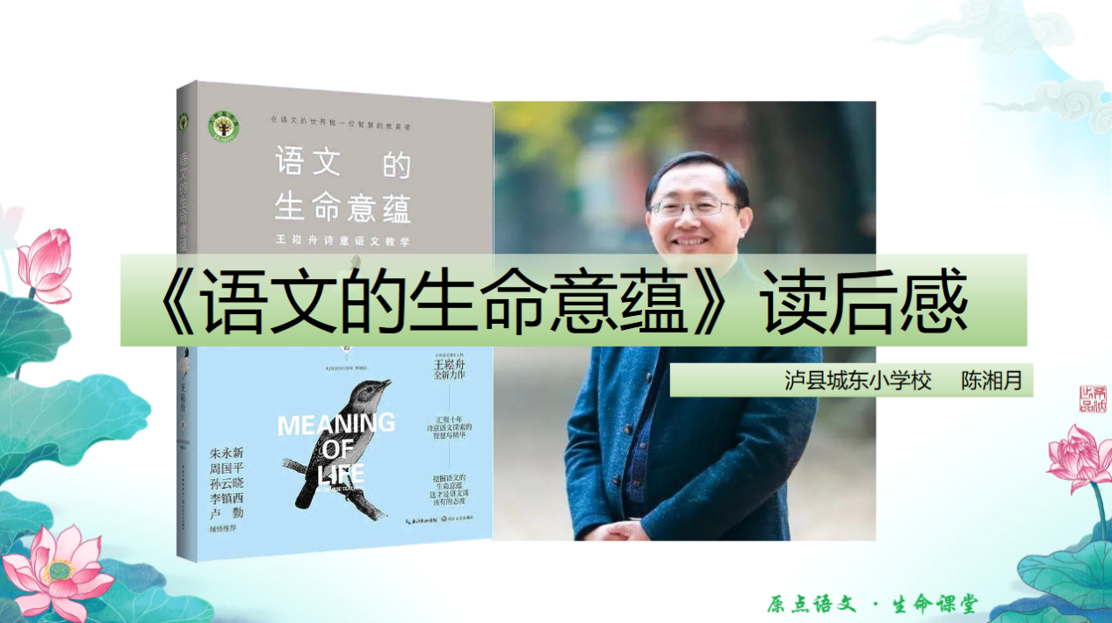

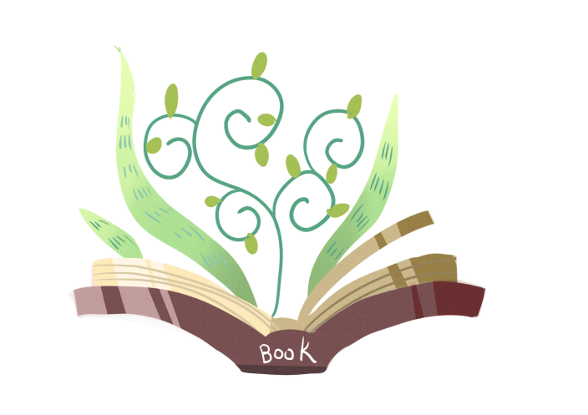


感谢您的阅读读!

